Razred: 6. c
Predmet: ZGO
Datum: 1. 2. 2021
Pripomočki: zvezek, delovni zvezek

Pozdravljeni, dragi 6. c!

Prejšnji ponedeljek smo začeli z izumi in odkritji. Danes bomo zaključili s to snovjo, in sicer boste v današnji uri:

- Bolj natančno spoznali POMEN PARNEGA STROJA!
- Bolj natančno spoznali POMEN ELEKTRIČNIH NAPRAV!

POMEN TISKARSKEGA STROJA smo že obdelali v prvem poglavju
Pa začnimo. Najprej napišite podnaslov (je številka 6, saj nadaljujemo snov od zadnjič):
6) PARNI STROJ

Najprej branje. Saj veste – vsaka kul ura se začne z branjem. Oziroma s kričanjem učitelja Ivana, ker se še niste umirili, ampak danes naj vam bo.
Preberite o kulskosti parnega stroja na strani:
MINOTAVRI – stran 62.
SIRČKI – strani 78 IN 79
MINOTAVRI, rešite nalogo 12 na strani 63.
SIRČKI, rešite nalogo 15 na strani 79.
- gre za isto nalogo -

2 minuti počitka.

Zdaj pa zapišite:
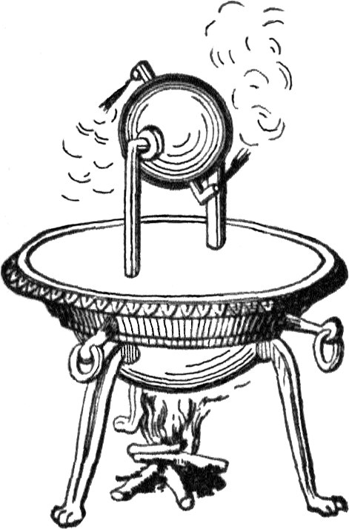
- Ideje o parnem stroju se pojavijo že pri starih Grkih, a parni stroj, kot ga poznamo danes, izpopolni Anglež James Watt v 18. stoletju.
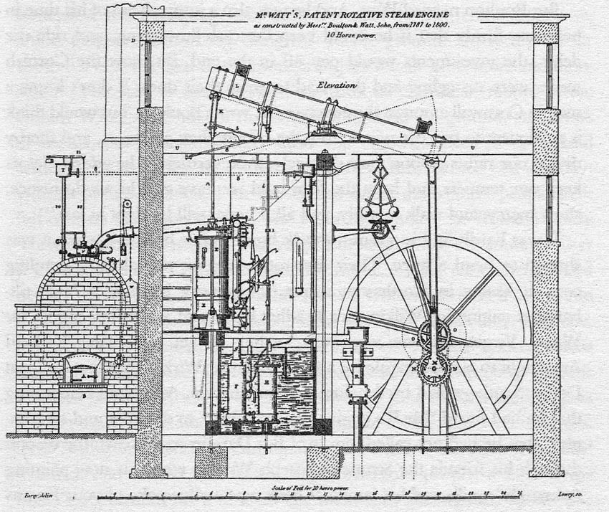

- Izpopolnjen stroj so začeli uporabljati v tovarnah, in sicer so prvi moderni parni stroji bili tkalni in predilni stroji.
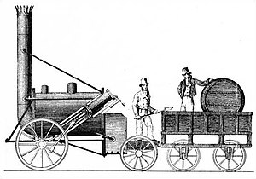
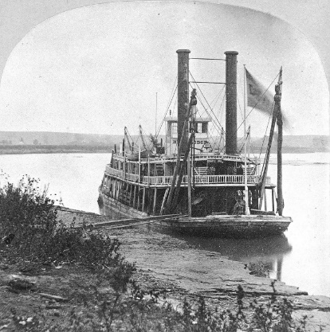
- V 19. stoletju se pojavita PARNA LOKOMOTIVA in PARNIK (LADJA NA PARNI POGON).

Spet sledi branje. Tokrat o električni energiji.
MINOTAVRI – stran 63.
SIRČKI – strani 80 IN 81

Zdaj pa zapišite:
7) ELEKTRIČNA ENERGIJA
Elektriko začnejo množično uporabljati v 19. stoletju in to v industriji in v vsakdanjem življenju.
Pojavijo se izumi:
- električna železnica
- električna javna razsvetljava
- tramvaji
- telegraf in telefon
- gospodinjski aparati
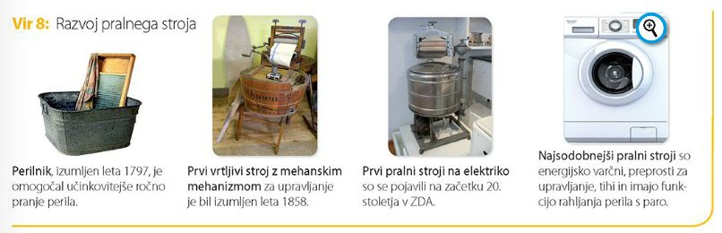

Za konec te ultra zanimive ure pa rešite še nalogo 1 na strani 64.

REŠITVE NALOG OD PREJŠNJEGA TEDNA:

MINOTAVRI - Naloga 2 na strani 58
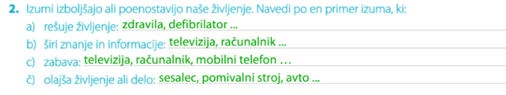
SIRČKI – Naloga 3 na strani 73

MINOTAVRI – naloga 4 na strani 59
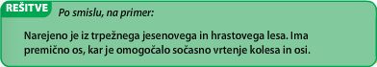
SIRČKI – naloga 5 na strani 75

MINOTAVRI – naloga 5 na strani 60
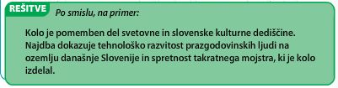
SIRČKI – naloga 6 na strani 75

- GREMO ŠE NA NASLEDNJO STRAN –

MINOTAVRI – naloga 6 na strani 60
SIRČKI – naloga 7 na strani 75
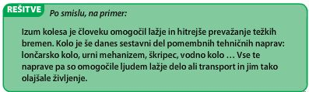

In to bo za danes vse! Lep dan vam želim!
Naslednji teden pa – OBLJUBIM! – se vidimo na ZOOM-u.

Učitelj Ivan

